Verkeersbesluit Gemeente Eersel laadpaal nabij Trieneweegske 1 te Eersel

Laadpaal ten behoeve van elektrisch rijden nabij Trieneweegske 1 te Eersel

Burgemeester en wethouders van de gemeente Eersel;

gelet op:
- de bepalingen in de Wegenverkeerswet 1994, het Reglement Verkeersregels en Verkeerstekens (RVV) 1990, het Besluit Administratieve Bepalingen inzake het wegverkeer (BABW) en de Algemene wet bestuursrecht (Awb);

overwegende:
- dat er een verzoek is ingediend voor het plaatsen van een oplaadpaal en het aanwijzen van twee parkeerplaatsen voor het opladen van elektrische voertuigen nabij Trieneweegske 1 te Eersel;
- dat in deze behoefte niet kan worden voorzien door reeds aanwezige oplaadpalen in de nabije omgeving of door parkeer- en oplaadmogelijkheden op eigen terrein;
- dat de gemeente de visie van de provincie Noord-Brabant onderschrijft om elektrische mobiliteit te ondersteunen;
- dat dit besluit bijdraagt aan het waarborgen van de bruikbaarheid van de weg en het voorkomen of beperken van hinder, overlast en schade door het verkeer;
- dat over dit besluit overleg heeft plaatsgevonden met de Politie;
- dat de genoemde weg in beheer is bij en gelegen binnen de gemeentegrenzen van de gemeente Eersel;

BESLUITEN:

- een oplaadpaal aan te brengen nabij Trieneweegske 1 te Eersel en hiervoor twee parkeerplaatsen aan te wijzen als parkeerplaats voor alleen het opladen van elektrische voertuigen nabij huisnummer 1 als aangeduid op onderstaande tekening;
- dit besluit kenbaar te maken aan de weggebruikers door middel van het plaatsen van bord E8 uit bijlage I van het Reglement verkeersregels en verkeerstekens 1990 met onderbord OB504;
- dit verkeersbesluit treedt in werking op de dag na bekendmaking en wordt geëffectueerd op het moment dat het verkeersbord wordt geplaatst.

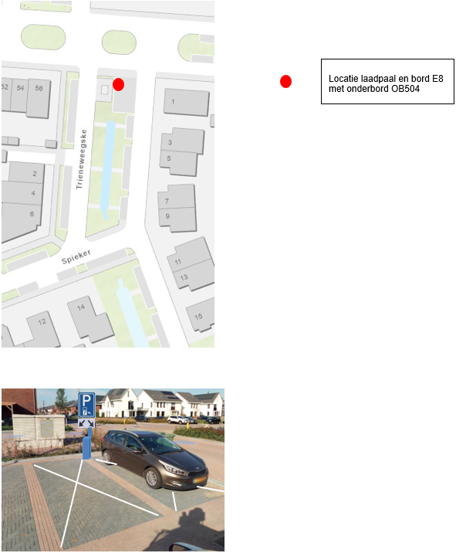

Eersel, 15 september 2023

Namens burgemeester en wethouders van Eersel,

De heer H.J.G.G. Bouwman
Hoofd afdeling Ruimtelijk Beheer

Bent u het niet eens met dit besluit?
U kunt de gemeente Eersel binnen zes weken na datum van deze bekendmaking laten weten dat u het niet eens bent met dit verkeersbesluit. Dit heet bezwaar maken. U kunt bezwaar maken als het verkeersbesluit tegen uw belangen ingaat. In deze periode kunt u ook de documenten met informatie over het verkeersbesluit zowel fysiek als digitaal bekijken via https://www.officielebekendmakingen.nl of www.overheid.nl.
Bezoek voor de openingstijden en het adres van het gemeentehuis de website https://www.eersel.nl/gemeentehuis. Voor informatie over het bekijken van de documenten of andere vragen kunt u ook bellen. Dit kan via het telefoonnummer 0497-531300.
Als u bezwaar wilt maken, kunt u dat schriftelijk of digitaal indienen. Schriftelijk via Postbus 12, 5520 AA Eersel. Digitaal via het elektronisch online formulier “Bezwaar indienen” op onze website https://www.eersel.nl/bezwaar-maken. Hiervoor heeft u uw DigiD nodig.

